Чернякевич Дарья Михайловна
старший вожатый ГБОУ «Школа 1114»
номинация «Идеи и находки в сфере позитивной социальной адаптации, самореализации и профориентации учащихся»
Городской конкурс педагогических идей «Как вести за собой»

Социальный проект ГБОУ «Школа №1114»
«Наше будущее – профсоюз!»
- Место реализации проекта: ГБОУ СОШ №1114
- Участники: учащиеся 8-11 классов, профсоюзная организация школы, учителя истории и обществознания.

План мероприятий по реализации проекта
место проведения | Тема | Участники | Форма проведения
Кабинет истории и обществознания | «Труд: право или обязанность? Трудовые права несовершеннолетних». | учащиеся 11-х кл. | Профсоюзные уроки Совместно с профкомом школы, лидерами профсоюзного движения, учителями истории и обществознания.
Кабинет ППО | Создание программы взаимодействия профсоюзной организации школы и совета старшеклассников | Совет старшеклассников | Заседание профкома совместно с активом Совета старшеклассников
Актовый зал школы | «Профсоюзы глазами молодежи» | Учащиеся 8-11 кл. | Круглый стол. Совместно с профкомом школы, лидерами профсоюзного движения, советом старшеклассников.
Кабинет истории и обществознания | Профсоюзы в гражданском обществе | члены Совета старшеклассников | Учеба актива (совместно с Председателем профкома школы)

- Цель и задачи проекта:
Цель:
Освещение деятельности профсоюза. Формирование грамотного и позитивного отношения к деятельности профсоюза.
Задачи:
- систематизация знаний школьников о профсоюзе, формах и методах профсоюзной деятельности;
- изучение нормативно-правовой базы профсоюзов;
- изучение прав и обязанностей подростков;
- организация совместной работы Совета старшеклассников школы и первичной профсоюзной организации школы;
- выработка навыков делового общения, организация командной работы;
- профессиональное самоопределение.
- Результаты.
Первый этап проекта показал активный интерес учащихся 8-11 классов к данной теме. В ходе реализации проекта сформировался актив старшеклассников, наиболее заинтересованных в дальнейшей работе над проектом.
- Вторым этапом проекта «Наше будущее – Профсоюз» стал школьный «ПрофШколКом» - Профсоюзный школьный комитет. (см. Приложение 1)
- Потенциалы развития проекта:
По итогам первого этапа актив совместно с Профсоюзной организацией вынес предложение в профсоюзную организацию - о дальнейшем создании детской профсоюзной организации.
Сопровождающие материалы

I. Материалы круглого стола
«Профсоюзы глазами молодежи»
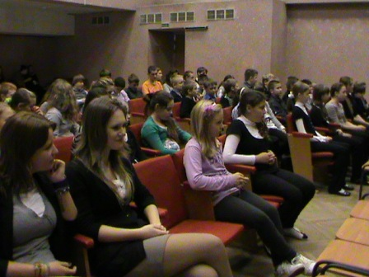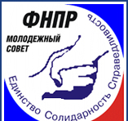

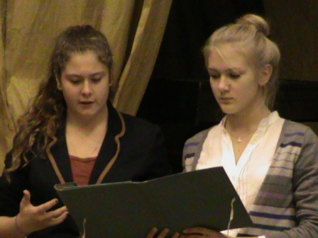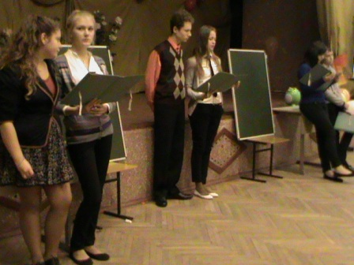

Профсоюзы глазами молодежи

КРУГЛЫЙ СТОЛ
Реализация целенаправленной молодежной политики в сфере защиты социально-трудовых прав и интересов работающей и учащейся молодежи в последние годы стала одним из приоритетных направлений деятельности профсоюзных организаций всех уровней. В результате проводимой работы увеличилось представительство молодежи в профсоюзных организациях. Каждый третий член профсоюза – молодой человек в возрасте до 35 лет.
Однако следует отметить ряд недостатков в работе профсоюзных организаций по обеспечению представительства молодежи в составе руководящих профсоюзных органов, выделению средств на реализацию молодежной политики, целенаправленной подготовке и повышению квалификации молодых профсоюзных кадров и актива. Не решенными остаются и многие проблемы молодежи: дискриминация в оплате труда, высокий удельный вес среди безработных, получение качественного и доступного образования, диспропорция между потребностями рынка труда и структурой специальностей, по которым ведется подготовка в образовательных учреждениях.
Утверждено на VII съезде ФНПР
14 января 2011 года

Резолюция VII съезда ФНПР

Эффективная молодежная политика - современные профсоюзы

Федерация Независимых Профсоюзов России и ее членские организации проводят работу, направленную не только на защиту трудовых прав и социально-экономических интересов молодых членов профсоюзов, но и на вовлечение молодежи во все сферы деятельности профессиональных союзов. Результатом этой работы стала выстроенная система молодежных советов, регулярное участие молодежи в коллективных действиях и акциях солидарности, проведение образовательных форумов и слетов, продвижение по кадровой лестнице молодых профсоюзных лидеров. Более половины ежегодно вступающих в членские организации ФНПР - молодые люди в возрасте до 35 лет, и в целом они составляют треть всех членов профсоюзов. Все это говорит о большой роли, которую играет молодежь в развитии профдвижения.
Без сильной молодежной составляющей профсоюзов невозможно совершенствование кадровой политики, формирование кадрового резерва. В то же время миллионы людей, особенно молодых, нуждаются в профсоюзах. Увсе большего количества молодежи возникают трудности с устройством на работу с достойным уровнем заработной платы, получением хорошего образования, квалифицированной медицинской помощи, качественной организацией своего досуга. Работа профсоюзов с молодёжью способна активизировать деятельность общества по решению этих проблем.
В целях укрепления профсоюзного движения, сохранения профессиональных союзов как сильной организации, защищающей права и интересы людей труда, стоит задача привлечения молодых профсоюзных активистов к участию во всех направлениях деятельности профсоюзов.

Съезд ФНПР считает необходимым:
- содействовать формированию кадрового резерва на руководящие должности профсоюзных организаций всех уровней путем выдвижения в резерв наиболее квалифицированных молодых профсоюзных активистов;
- шире привлекать молодежные советы к формированию и реализации программ, направленных на повышение мотивации профсоюзного членства, к разработке соглашений всех уровней и коллективных договоров;
- при проведении отчетно-выборной кампании в профсоюзах учитывать положения Концепции молодежной политики ФНПР, связанные с необходимым представительством молодежи во всех выборных профсоюзных органах. Избирать председателей молодежных советов в руководящие профсоюзные органы всех структур;
- предусмотреть в бюджетах профсоюзных органов всех уровней выделение средств на работу с молодежью;
- молодежным советам участвовать в преобразованиях, ведущих к организационному, кадровому и финансовому укреплению профсоюзов, в качестве активных соорганизаторов происходящих процессов модернизации профсоюзов. Содействовать внедрению современных средств обмена информацией в работе членских организаций ФНПР и активно использовать их;
- оказывать организационную поддержку и поощрять выдвижение профсоюзной молодёжи в качестве кандидатов в депутаты на выборах в представительные органы власти.

Активные молодежные советы - крепкие профсоюзы!

II. Материалы по проведению профсоюзного урока:
Презентация и методические материалы по проведению Профсоюзного урока «Труд: право или обязанность? Трудовые права несовершеннолетних».

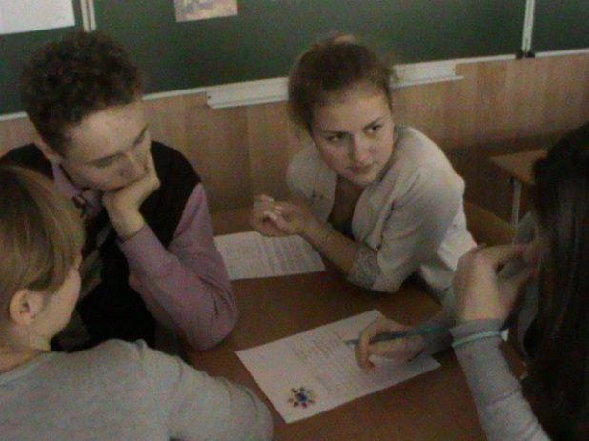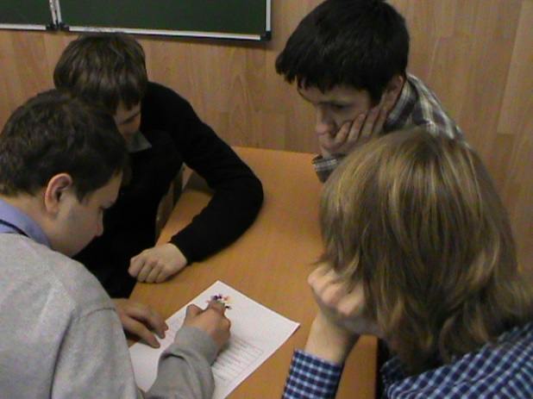

Тема:
«Труд: право или обязанность? Трудовые права несовершеннолетних»

«Знать свои права – значит сделать первый шаг, чтобы научиться ими пользоваться…»
М.А.Иванова.
Цели урока:
• Познакомить учащихся с трудовыми правами несовершеннолетних;
• Познакомить с историей создания профсоюзов;
• Способствовать совершенствованию представлений учащихся о роли профсоюзов в регулировании трудовых отношений.
Задачи урока:
1. Формировать у учащихся понимание трудовых прав и восприятие ими трудовой деятельности как права, потребности, обязанности;
2. Определить основные права несовершеннолетних работников, гарантии и льготы;
3. Познакомить с историей создания и деятельностью профсоюзов по обеспечению трудовой гарантии несовершеннолетних;
4. Способствовать стремлению подростков участвовать в молодёжном профсоюзном движении;
5. Способствовать развитию навыков самостоятельной и групповой работы.
Тип урока: урок изучения нового материала, комбинированный с использованием сообщения и презентации учащихся, с элементами практической работы.
Оборудование: компьютер, проектор, иллюстрации различных видов трудовой деятельности, нормативно-правовые законодательные акты: Декларация прав ребёнка, Конвенция о правах ребёнка, Конституция РФ, Трудовой кодекс РФ(распечатка необходимых статей),ФЗ «О б основных гарантиях прав ребёнка в РФ», ФЗ «О профессиональных союзах, их правах и гарантиях деятельности», Закон города Москвы о молодёжи, примерная форма трудового договора», презентация, карточки для индивидуальной работы.
Основные понятия: труд, трудовое право, трудовой договор, работник, работодатель, профсоюзы, несовершеннолетний работник, гарантии, льготы, обязанность.
Структура урока: 1.Организационный момент; 2.Изучение нового материала; 3.Закрепление; 4.Подведение общего итога урока.

Ход урока (столы расставлены для трёх групп по 6 человек, можно добавить к группам ещё по 2 человека, но не более):
1.Работа в группах : класс делится на три подгруппы, на столах у каждой группы пакет необходимых документов.
- Рассмотрите иллюстрации на ваших столах и попробуйте определить тему сегодняшнего урока. (Ответы ребят).
Тему определили и учитель , открыв скрытую запись эпиграфа и плана урока, записывает тему: «Труд: право или обязанность? Трудовые права несовершеннолетних»
Слова учителя о сложной экономической обстановке в стране, о возможности старшеклассников совмещать учёбу и работу с согласия родителей, а для этого необходимо знать основы трудового законодательства.
Тема нашего урока выбрана не случайно, т.к. на основании ст.63 ТК РФ заключение трудового договора допускается с лицами достигшими возраста 16-ти лет, а многим из вас скоро исполнится или уже исполнилось 16 лет, поэтому вам необходимо знать основные положения ТК РФ, чтобы трудоустраиваясь, исполняя трудовые обязанности и прекращая трудовые отношения вы опирались на действующее трудовое законодательство.
Таким образом, цель урока: познакомить вас с трудовыми правами несовершеннолетних работников, познакомить с историей создания профсоюзов и способствовать совершенствованию представлений о роли профсоюзов в регулировании трудовых отношений.
- Очевидно, что каждый из вас будет трудиться. А что такое труд? (ответы детей)
- Какая отрасль права регулирует трудовые отношения? (ответы детей)
- Какие отношения называются трудовыми? (ответы детей)
Наши ученики: Антон и Дмитрий приготовили презентацию, давайте посмотрим её.
Эта презентация поможет вам при составлении трудового договора, т.е. соглашения между работником и работодателем, в котором юридически закрепляются обязанности сторон. Трудовой договор является основной гарантией прав работника в его отношениях с работодателем. (статья 56 ТК РФ)
Просмотр презентации и запись основных положений для несовершеннолетних работников в свою рабочую тетрадь.
- Вы решили устроиться на работу. Пришли в учреждение, где хотели бы работать. Вам необходимо заключить трудовой договор. У вас на столах образец трудового договора, нормативные документы, которыми вы должны руководствоваться, просмотренная презентация. Попробуйте составить такой договор. (Обсуждение, ответы учащихся)
Примеры для закрепления: Иван Ребров, ученик 9-го класса, по согласию родителей решил во время летних каникул поработать на стройке, но начальник отказал юноше, объяснив свой отказ тем, что работа тяжёлая. Прав ли начальник? (да, ст.63ТК РФ)
Ирина Цветкова(17 лет) после окончания школы решила устроиться на работу в фирму. Начальник согласился взять девушку и назначил ей недельный испытательный срок. Законно ли решение начальника? (нет, ст.70 ТК РФ)
Молодой работник Вадим Иванов(17 лет) из-за тяжёлого материального положения написал заявление с просьбой заменить очередной отпуск денежной компенсацией, но начальник отказал юноше. Законен ли отказ начальника? (да, ст.126 ТК РФ)
Домашнее задание (продублировано на доске, до нужного момента было закрыто): придумайте ситуации с нарушением трудовых прав несовершеннолетних работников.
- Во всех рассмотренных ситуациях вам необходимо знание законов для того, чтобы отстоять свои права. Какие вам известны организации, которые возникли для защиты интересов работников? (Профсоюзы)
Сообщение ученика «История создания профсоюзов и их роль в современной России»
- Задание: слушая сообщение, определите, какими полномочиями обладают профсоюзы, запишите их в свою рабочую тетрадь.
- Как вы считаете, являются ли профсоюзы обязательным и действенным элементом гражданского общества? (ответы детей)
- Труд – это право или обязанность? (ответы детей)
- В каком случае труд – право? (ст.2 ТК РФ)
- В каком случае труд – обязанность? (ответы детей)
- Когда труд в радость? (ответы детей)
Вопросы для закрепления:
Возьмите листочки на ваших столах, надпишите их и, заслушав мой вопрос, напишите «да», если согласны с утверждением и «нет», если не согласны.
1. В период трудовой деятельности несовершеннолетнего работника замена ежегодного отпуска денежной компенсацией не допускается. (да)
2. Разрешён труд несовершеннолетних работников в ночную смену (нет)
3. Организация имеет право устанавливать для несовершеннолетних испытательный срок (нет)
4. Работникам, обучающимся в вечерних общеобразовательных учреждениях, за время освобождения от работы выплачивается 50% среднего заработка по основному месту работы, но не ниже минимального размера оплаты труда (да)
5. Работники моложе 18 лет не могут направляться в служебные командировки (да)
6. Если договор заключается впервые, то организация не обязана оформлять несовершеннолетнему работнику трудовую книжку и свидетельство государственного пенсионного страхования (нет)
7. Труд на тяжёлых работах несовершеннолетних работников запрещён (да)
8. Профсоюзы – административный орган дирекции предприятия (нет)
9. Профсоюзы – добровольное общественное объединение граждан, связанных общими производственными, профессиональными интересами по роду их деятельности, создаваемое в целях представительства и защиты их социально-трудовых прав и интересов (да)
- Мы часто сталкиваемся с ситуациями, когда нарушаются наши права: в магазине, в поликлинике, в различных государственных учреждениях. Знание своих прав и обязанностей, знание, где можно об этом прочитать, поможет лучше ориентироваться в жизни. При нарушении прав вы всегда можете обратиться в профсоюзную организацию, которая встанет на защиту ваших интересов, поможет составить иск в суд, если работодатель оказался недобросовестным и нарушил права несовершеннолетнего работника.

III. Материалы, использованные на учебе актива по теме «Профсоюзы в гражданском обществе»
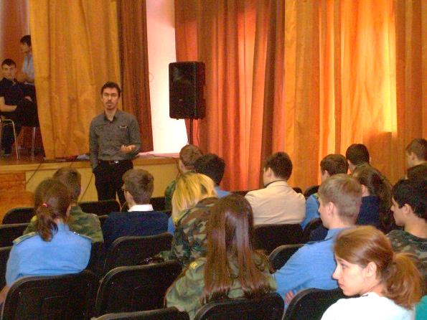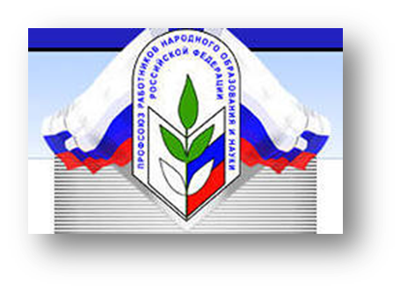

Профсоюзы как социальная реальность существуют в России более века и прочно включены в структурную ткань общества в качестве важного его элемента, выполняющего значимые общественные функции.
Особое место профсоюзов как института гражданского общества заключается в том, что они включены в процесс регулирования важных социально-трудовых отношений в качестве активно действующего субъекта. В масштабах России в функционирование профсоюзов вовлечены миллионы людей, организация располагает значительными ресурсами и возможностями влияния на общественные процессы. Это самый массовый общественный институт в нашей стране. Профсоюзы объединяют 30 млн граждан – это 45% от общего числа занятых на предприятиях всех форм собственности.
Опыт демонстрирует, что для проведения успешной социальной политики, направленной на формирование эффективной системы социальной защиты работников, системы, способной защитить права граждан в сфере трудовых отношений, необходимо наличие сотрудничества между работодателями, наемными рабочими и государственными структурами, проявляющегося в формировании устойчивых и развивающихся отношений социального партнерства. Важнейшим условием для этого является, прежде всего, наличие равноправных представителей интересов наемных работников, работодателей и государства, способных и заинтересованных в том, чтобы решать социальные и трудовые вопросы как на уровне предприятий, фирм, корпораций, государственных учреждений и организаций, так и на уровне национальной экономики и международных социально-трудовых отношений. Но если государство и работодатели располагают широкими политико-правовыми и экономическими возможностями, чтобы эффективно отстаивать свои интересы на всех уровнях социально-трудовых отношений, то свои интересы, неотъемлемые социально-экономические права наемным работникам по-прежнему приходится отстаивать самостоятельно, зачастую один на один с мощными государственными и частными структурами. Именно поэтому, несмотря на мировой кризис рабочего движения единственным институтом, который в состоянии оказать действенную поддержку трудящимся в борьбе за их социально-экономические права, остаются полномочные представители наемных работников – профессиональные союзы.
Это важнейший социальный институт, поскольку профсоюзы имеют возможность через систему социального партнерства, путем ведения переговоров и достижения консенсуса в ходе диалога влиять на решения, принимаемые в области регулирования социально-трудовых отношений органами государственной власти на общефедеральном и региональном уровне, органами местного самоуправления, на муниципальном уровне. Принципиальным тут является эффективное использование этой системы. В этом процессе профсоюзы используют самые различные формы воздействия: от участия в законотворческой и законоприменительной деятельности до проведения массовых акций и митингов. Но все-таки профсоюзы особое предпочтение отдают именно развитию соцпартнерства посредством равноправного участия органов власти, работодателей и профсоюзов в разработке, заключении и реализации различного рода соглашений и коллективных договоров.
Профессиональные союзы в социально-трудовых отношениях рыночного общества выступают в роли социальных амортизаторов, направляя развитие неизбежных противоречий и даже конфликтов общества рыночной экономики в конструктивное русло.
В организационно-правовой сфере укреплению деятельности профсоюзов содействует федеральный закон «Об общественных объединениях» в той части, в которой профсоюзы имеют общие черты и свойства со всеми другими общественными организациями и закон «О профессиональных союзах, их правах и гарантиях деятельности».
Роль профсоюзов в современном обществе на высшем государственном уровне определена законодательно. Профсоюзам предоставлено право:
- представлять и защищать права и законные интересы работников в ходе ведения коллективных переговоров по разработке и заключению соглашений, коллективных договоров, контроля за их выполнением;
- добиваться в ходе переговоров с органами власти, объединениями работодателей социальной направленности проводимой государственной экономической политики в вопросах организации и оплаты труда, ценообразования, охраны труда, социального страхования, пенсионного обеспечения и других, касающихся уровня и качества жизни работников.
Сегодня действующей альтернативы профсоюзам как представителям работников в диалоге с властью и работодателями нет. И это обязывает нас еще более скрупулезно выстраивать свои отношения с социальными партнерами на принципах договоренностей, которые позволяют удовлетворять интересы сторон в конкретных условиях, достичь разумного компромисса, способного установить социальный мир в организации, отрасли, территории районов, городов и республики в целом.
Коллективными договорами охвачено абсолютное большинство предприятий, где есть первичные профсоюзные организации. Действие коллективных договоров распространяется на 118 тысяч членов профсоюзов (97,1%).
На недавней лекции в «Гражданском университете» «Единой России» председатель Федерации Независимых Профсоюзов России Михаил Шмаков сказал, что смысл деятельности профсоюзов состоит в том, чтобы «найти баланс между трудом и капиталом, найти справедливое соотношение при распределении продуктов труда».
И сегодня благодаря наличию профессиональных союзов, их конструктивному диалогу с органами власти и работодателями в России, несмотря на все попытки ультралиберальных сил, настаивающих на пересмотре многих гарантий Трудового кодекса РФ (например, по продолжительности рабочей недели и рабочего дня и др.), существует законодательство о минимальной заработной плате, размер которой составляет 5205 рублей, нормальной продолжительности рабочей недели и рабочего дня, которые немогут быть больше 40 и 8 часов, о минимальных социальных гарантиях, таких, как повышенная оплата сверхурочной работы, работы в выходные нерабочие и праздничные дни и ночное время, выплата выходных пособий в связи с ликвидацией организации либо сокращением штата работников, регулировании труда женщин, работников в возрасте до 18 лет, работников с тяжелыми и вредными условиями труда и многое другое.

Приложение №1

Профсоюзный школьный комитет
ПрофШколКом-
Профсоюзный школьный комитет:
Совет старшеклассников тесно работает с первичной профсоюзной организацией (ППО) школы. Совместный проект «Наше будущее – Профсоюз» во втором полугодии 2014-2015 уч.года расширил границы и создал новое направление «Школьный Профком», который будет не только знакомить ребят с деятельностью Профсоюзов, но и сможет полноценно функционировать на базе школы и правах учеников.
- Цели:
а) создание комплексного творческого пространства образовательного комплекса
б) Создание содружества детей и взрослых в рамках образовательного комплекса;
в) Совместно с ППО и социальной службой создание ядра социально-демократического пространства образовательного комплекса;
г) Создание условий для самореализации и защищенности учеников школы.

а) Задачи:

- Познакомить с корпоративной этикой и культурой делового общения.
- Мотивировать к совершенствованию своей личности, духовного мира, развитию самостоятельного мышления и самосознания.
б)
- Развивать коммуникативный потенциал образовательного комплекса, путем общения с детьми дошкольного, младшего, среднего школьного, а также с окружающими людьми старшего возраста;
- Воспитывать умение действовать в интересах школы, общества, Отечества;

в)
- Формирование и развитие грамотного и позитивного отношения к общественным организациям;
- Формирование понятия социальной защищенности работника-ученика;
- Повышение компетентности учащихся в области планирования карьеры и предстоящей профессиональной деятельности;
- Повышение престижа рабочих и инженерных профессий;
г)
- Формировать сознательное отношение к деятельности;
- Формирование ответственного поведения, проявляющегося в способности контролировать и здраво оценивать себя.

Структура и формирование комитета:
- Профсоюзная организация учеников самостоятельно решает вопросы своей организационной структуры. Первичным звеном организационной структуры профсоюзной организации учеников являются профсоюзные группы, которые формируются в ученических активах.
- Детское профсоюзное движение старшей школы имеет своего председателя, делится на два звена – среднее и старшее, а также делиться на параллели, на основе которых организованы Профбюро.
- В структуру профсоюзной организации учеников входят:
  - Ученический профшколком;
  - Среднее профбюро;
  - Старшее профбюро;
  - Профбюро параллелей.
- Деятельность школьного Профшколкома, как и ППО, строится на организационных основах школы, под руководством председателя ППО:
  - Профшколком имеет свой устав, на основе которого ведется прием в данную организацию.
  - Прием в Профшколком в соответствии с ученическим Уставом производится на основании личного заявления, поданного в комитет.
  - Принятый в Профшколком зачисляется в базу данных, которая хранятся у Лидера движения.
- Представительство интересов членов Профшколкома в органах управления школы (управляющий совет), местного самоуправления (совет старшеклассников), общественных и иных организациях и органах. Действует под руководством ППО.
- Принимает участие в разработке программ занятости учащихся в кружках, социальной жизни школы, а также ведет непосредственную работу с советом старшеклассников.
- Изучает уровень жизни учащихся и помогает малоимущим детям в сборе гуманитарной помощи, участвует в акциях «ПроДобро».
- Организует оздоровительные и культурно-просветительные мероприятия.
- Осуществляет переподготовку в профессиональной сфере – выбор профессии.

ПОЛОЖЕНИЕ
о структуре и полномочиях ПрофШколКома

Руководящие органы ПрофШколКома:
1. Руководящими органами Школьного профсоюзного комитета являются: собрание (конференция), профсоюзный комитет первичной профсоюзной организации (далее - профсоюзный комитет), президиум профсоюзного комитета первичной профсоюзной организации (далее – президиум профсоюзного комитета), председатель первичной профсоюзной организации.
2. Контрольным органом ПрофШколКома является комиссия.
3. Высшим руководящим органом первичной профсоюзной организации является ППО, старший вожатый и Председатель ПрофШколКома, которые созывают по мере необходимости собрания, не реже одного раза в 3 месяца.
4. Осуществляет взаимодействие с администрацией школы, управляющим советом школы, председателем ППО, старшей вожатой и советом старшеклассников.
Профсоюзный Школьный комитет:
1. Вместе с первичной профсоюзной организацией определяет стратегию развития комитета, координирует и направляет работу, профбюро и профпараллелей, реализует уставные целей и задачи, регулярно информирует член ППО и Совет старшеклассников о своей деятельности.
2. Представляет права школьников. Вносит предложения администрации школы, управляющему совету и другим органы управления школы по вопросам, касающимся прав учащихся.
3. Принимает решение о вступлении в коллективные переговоры.
4. Доводит разработанный им проект до учащихся школы, организует его обсуждение.
5. Организует и проводит школьные профсоюзные акции, участвует в акциях, проводимых Профсоюзом.
6. Осуществляет контроль за соблюдением учениками порядка и дисциплины в школе.
7. Осуществляет контроль по вопросам возмещения вреда, причиненного ученикам увечьем, либо иным повреждением здоровья. Докладывает ППО, СС, администрации школы.
8. Принимает участие в разработке и осуществлении школьных программ в области социальной защиты учеников, а также по вопросам охраны окружающей среды.
9. При необходимости создает школьные профсоюзные фонды, определяет порядок их использования.
Профсоюзное бюро:
1. Участвует в реализации мероприятий, проводимых профсоюзным школьным комитетом.
2. Осуществляет информационную работу среди членов школьного Профсоюза.
3. Реализует иные полномочия, в том числе делегированные профсоюзным собранием (конференцией), профсоюзным школьным комитетом комитетом.
4. Профсоюзное бюро подотчетно школьному профсоюзному комитету.
5. Организует текущую школьной профсоюзной организации.
6. Организует контроль за качеством выполнения мероприятий, их подготовку, занятости в них ученического актива.
Профпараллели:
1. Организуют работу параллели.
2. Осуществляет информационную работу.
3. Реализует иные полномочия, в том числе делегированные школьным профсоюзным собранием.

Контрольная комиссия:
Основная задача контрольной комиссии заключается в проведении документальных ревизий деятельности профбюро, а также в осуществлении контроля в деятельности совета старшеклассников, социализации, детского добровольного движения, правильным отношением к активным ученикам и прохождением дел, выполнением критических замечаний и предложении.
Контроль устанавливается за профбюро ежемесячно, назначается Лидером профшколкома, отчитывается о своей деятельности в конце неделе на собрании ученического самоуправления.
Ответственное профбюро, далее - Контрольная комиссия самостоятельно определяет периодичность заседаний, порядок проведения проверок и ревизий.
Контроль проводится по мере необходимости, но не реже одного раза в месяц.

Собрание (конференция):
1. Заслушивает отчет и дает оценку деятельности.
2. Вырабатывает приоритетные направления деятельности и определяет очередные задачи на предстоящий период.
3. Формирует предложения и требования органам местного самоуправления.
4. Принимает решение об организации коллективных действий.
5. Избирает профсоюзный комитет и контрольную комиссию.
6. Собрание (конференция) может делегировать отдельные свои полномочия ППО.
7. Дата созыва и повестка дня собрания (конференции) сообщаются членам Профсоюза (делегатам) не позднее, чем за неделю до начала работы собрания (конференции).
8. Собрание (конференция) не вправе принимать решения по вопросам, относящимся к компетенции выборных органов соответствующей территориальной организации Профсоюза (ППО).

